**Ребусы по возрасту ребёнка**

Предлагать ребенку ребусы можно уже с того момента, как он распознает буквы, учится читать или уже научился.

В мир ребусов малыша нужно вводить постепенно, начиная с самых простых головоломок. Первыми могут быть ребусы в виде картинки с предметами или одушевленными существами, название которых ребенок уже знает, где при разгадывании нужно использовать только одно простое правило, например, заменить одну букву или убрать с помощью запятой.

Когда ребёнок усвоил основные правила разгадывания, освоился, необходимо постепенно увеличивать сложность заданий, сочетать картинки со словами, использовать по несколько правил.

**5-7 лет**

Самый подходящий с точки зрения разнообразия и увлекательности [головоломок](https://maminovse.ru/detskie-igrushki-golovolomki-chast-1.html) возраст. Ребенок знает все правила, легко ориентируется в ребусах, может быстро выстроить логическую цепочку.

**от 7 и старше**

В зависимости от возраста и уровня развития ребусы становятся сложнее и замысловатее. Разгадывать их можно в любом возрасте.

**Взрослым** также не стоит забывать про ребусы-головоломки. Это отличная интеллектуальная разминка, упражнение для укрепления памяти и развития логики

Опираясь на правила разгадывания ребусов, можно придумать и свой ребус.

1.Ребус должен иметь решение, причём, как правило, одно.

2.Загадываемое слово или предложение не должно содержать орфографических ошибок.

3.Если в ребусе загадывается одно слово, то оно должно быть, как правило, именем существительным, причём в единственном числе и в именительном падеже.

4.Если загадывается предложение (пословица, афоризм и т. п.), то в нём могут быть не только имена существительные, но и другие части речи. В этом случае условия ребуса должны содержать соответствующую фразу (например: «Отгадай пословицу»).

5.Ребус должен составляться слева направо.

**Заключение.**

**Ребусы для детей имеют много положительных моментов:**

1. Способствуют развитию мышления, развитию зрительной и моторной памяти, вниманию через яркие рисунки, картинки.

2. Тренируют сообразительность, логику, интуицию, смекалку. Помогают ребенку расширить кругозор, запомнить новые слова, предметы.

3. Способствуют развитию речи, ребёнка через разгаданные слова, загадки,пословицы, небольшие стишки; тренируют зрительную память, звуковой анализ слова.

**Разгадывайте ребусы, развивайте свое логическое мышление – это очень интересно!**

**Городской конкурс профессионального мастерства «Признание»  
Мастер-класс  
воспитателя первой квалификационной категории  
Потаповой Ирины Юрьевны  
МБДОУ № 23 «Детский сад «Уральская сказка»**

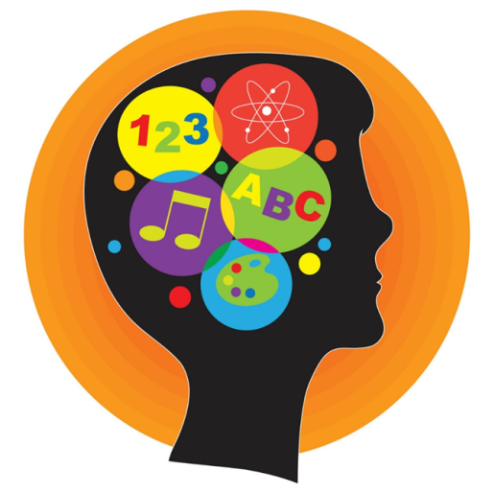

**Тема: «Загадочный мир ребусов»**

**Использование ребусов для интеллектуального развития детей**

г. Лесной

2020 г.

